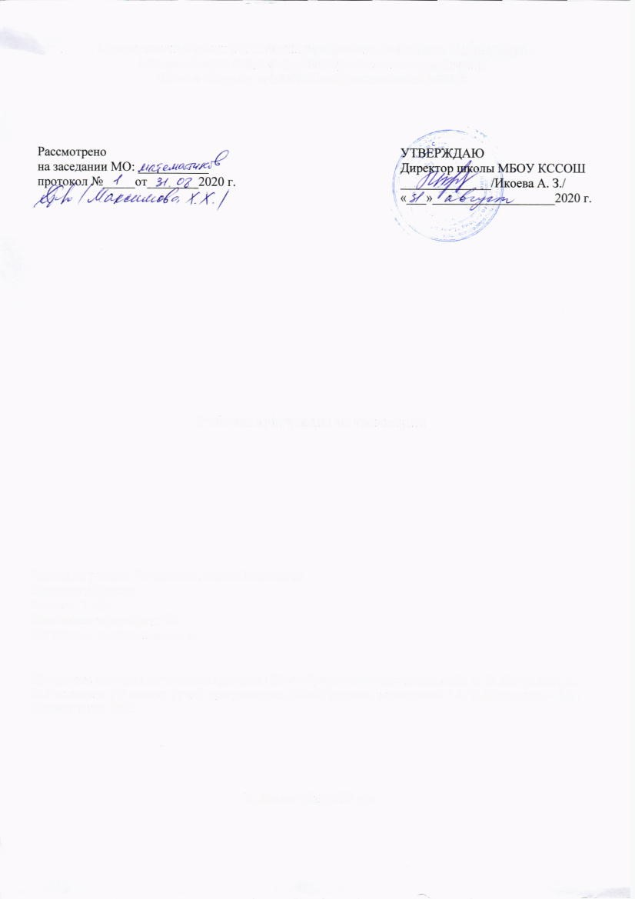
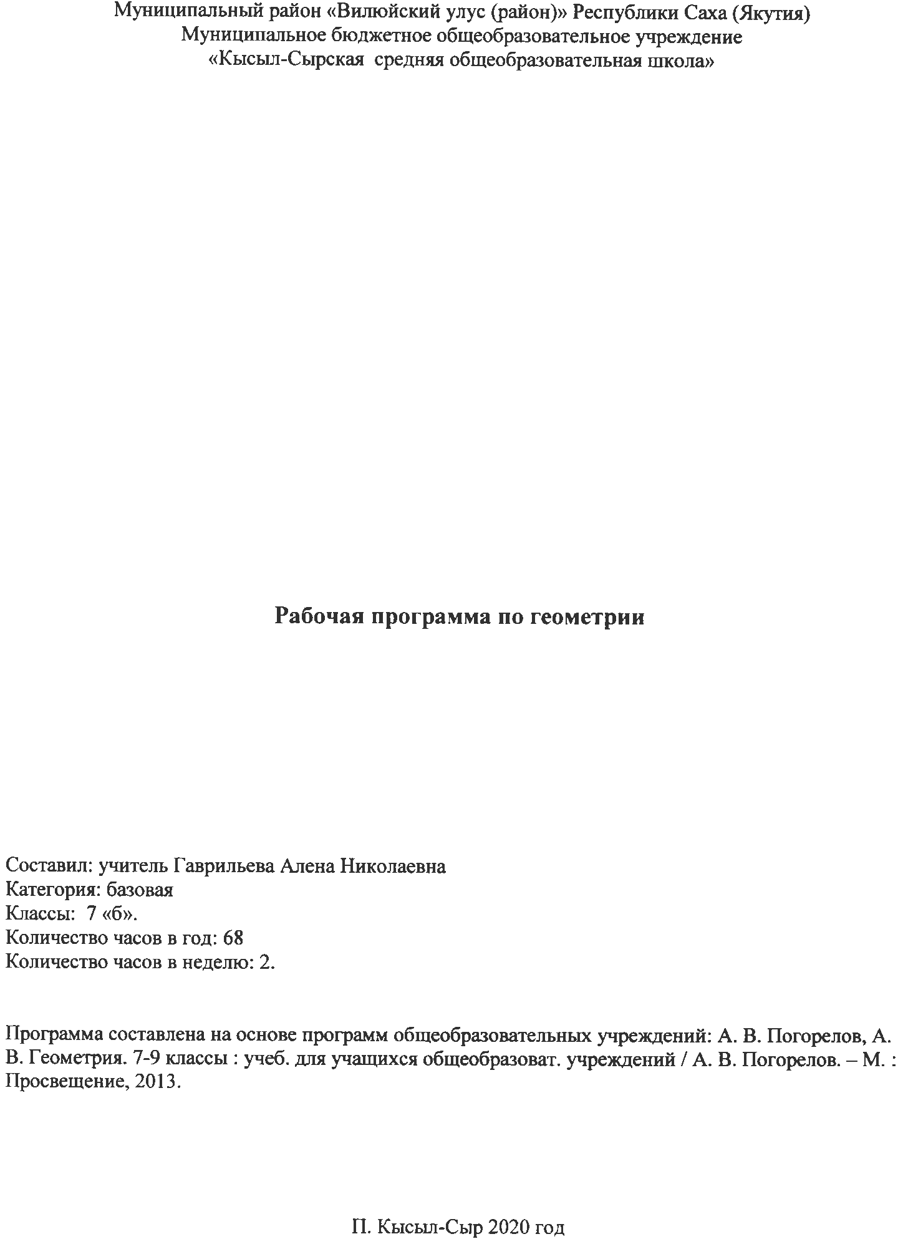
Муниципальный район «Вилюйский улус (район)» Республики Саха (Якутия)
Пояснительная записка.
Данная рабочая программа по геометрии ориентирована на учащихся 7 класса и реализуется на основе следующих документах:
Федеральные:
- Федеральный закон от 29 декабря 2012г. № 273-ФЗ «Об образовании в Российской Федерации».
- Постановлением Главного государственного санитарного врача Российской Федерации от 29 декабря 2010 года № 189 «Об утверждении СанПиН 2.4.2.2821-10 «Санитарно-эпидемиологические требования к условиям и организации обучения в общеобразовательных учреждениях».
- Приказ Министерства образования и науки РФ от 30 августа 2013г. №1015 «Об утверждении Порядка организации и осуществления образовательной деятельности по основным общеобразовательным программам – образовательным программам начального общего, основного общего и среднего общего образования» С изменениями и дополнениями от: 13 декабря 2013г., 28 мая 2014г., 17 июля 2015г.
- Приказ Министерства образования и науки РФ от 17 мая 2012 г. N 413 "Об утверждении федерального государственного образовательного стандарта среднего общего образования" в редакции от 29.06.2017 N 613.
- Примерная основная образовательная программа среднего общего образования, одобренная Федеральным учебно-методическим объединением по общему образованию (Протокол заседания от 28.06.2016 №2/16-з).
- Постановление Главного государственного санитарного врача РФ от 30.06.2020 г. «Об утверждении санитарно-эпидемиологических правил СП 3.1/2.4 3598-20».
- ФЗ от 30.06.2007 г. № 120-ФЗ «О внесении изменений в отдельные законодательные акты Российской Федерации по вопросу о гражданах с ограниченными возможностями здоровья» (ред. от 02.07.2013).
- Постановление Главного государственного санитарного врача РФ от 10.07.2015 №26 «Об утверждении СанПиН 2.4.2.3286-15 «Санитарно-эпидемиологические требования к условиям и организации обучения и воспитания в организациях, осуществляющих образовательную деятельность по адаптированным основным общеобразовательным программам для обучающихся с ограниченными возможностями здоровья».
- Приказ Минпросвещения России от 28.12.2018 N 345 "О федеральном перечне учебников, рекомендуемых к использованию при реализации имеющих государственную аккредитацию с изменениями от 8 мая 2019 г. № 233, от 22 ноября 2019 г. № 632, от 18 декабря 2019 г. № 695, от 18 мая 2020 г. №249.
Региональные:
- Закон Республики Саха (Якутия) «Об образовании в Республике Саха (Якутия)», принят Государственным собранием (Ил Тумэн) РС (Я) 15.12.2014 1401-З №359-V.
- Санитарно-эпидемиологические требования к условиям и организации обучения в общеобразовательных учреждениях СанПин №2.4.2.2821-10
- Приказ Министерства образования и науки РС(Я) № 01-03/309 от 11.05.2020г. «Об организации образовательного процесса в условиях режима повышенной готовности на территории РС(Я) и мерах по противодействию распространения новой коронавирусной инфекции (COVID-19).
Школьные:
- Устав МБОУ «Кысыл-Сырской СОШ».
- Учебный план МБОУ «Кысыл-Сырская СОШ» на 2020-2021 учебный год.
- Приказ № 101 от 28.08.2020г. МБОУ КССОШ «Об утверждении УМК на 2020-2021 учебный год».
Рабочая программа по геометрии для 7 класса составлена, исходя из продолжительности учебного года в 35 недель, на 70 часов учебного времени, 2 часа в неделю. В соответствии с календарным учебным графиком на 2020-2021 уч.год и расписание уроков 2020-2021 уч.года МБОУ «Кысыл-Сырской СОШ», в 7б классе 2 уроков совпадают с праздничными днями (23.02.21г., 27.04.21.21г.), поэтому программа рассчитана на 68 часа.
Планируемые результаты изучения учебного предмета.
Наглядная геометрия
Выпускник научится:
- распознавать на чертежах, рисунках, моделях и в окружающем мире плоские и пространственные геометрические фигуры;
- распознавать развёртки куба, прямоугольного параллелепипеда, правильной пирамиды, цилиндра и конуса;
- определять по линейным размерам развёртки фигуры линейные размеры самой фигуры и наоборот;
- вычислять объём прямоугольного параллелепипеда.
Выпускник получит возможность:
- вычислять объёмы пространственных геометрических фигур, составленных из прямоугольных параллелепипедов;
- углубить и развить представления о пространственных геометрических фигурах;
- применять понятие развёртки для выполнения практических расчётов.
Геометрические фигуры
Выпускник научится:
- пользоваться языком геометрии для описания предметов окружающего мира и их взаимного расположения;
- распознавать и изображать на чертежах и рисунках геометрические фигуры и их конфигурации; находить значения длин линейных элементов фигур и их отношения, градусную меру углов от 0 до 180, применяя определения, свойства и признаки фигур и их элементов, отношения фигур (равенство, подобие, симметрии, поворот, параллельный перенос);
- оперировать с начальными понятиями тригонометрии и выполнять элементарные операции над функциями углов; решать задачи на доказательство, опираясь на изученные свойства фигур и отношений между ними и применяя изученные методы доказательств;
- решать несложные задачи на построение, применяя основные алгоритмы построения с помощью циркуля и линейки;
- решать простейшие планиметрические задачи в пространстве.
Выпускник получит возможность:
- овладеть методами решения задач на вычисления и доказательства: методом от противного, методом подобия, методом перебора вариантов и методом геометрических мест точек;
- приобрести опыт применения алгебраического и тригонометрического аппарата и идей движения при решении геометрических задач;
- овладеть традиционной схемой решения задач на построение с помощью циркуля и линейки: анализ, построение, доказательство и исследование;
- научиться решать задачи на построение методом геометрического места точек и методом подобия;
- приобрести опыт исследования свойств планиметрических фигур с помощью компьютерных программ;
- приобрести опыт выполнения проектов по темам: «Геометрические преобразования на плоскости», «Построение отрезков по формуле».
Измерение геометрических величин
Выпускник научится:
- использовать свойства измерения длин, площадей и углов при решении задач на нахождение длины отрезка, длины окружности, длины дуги окружности, градусной меры угла;
- вычислять длины линейных элементов фигур и их углы, используя формулы длины окружности и длины дуги окружности, формулы площадей фигур;
- вычислять площади треугольников, прямоугольников, параллелограммов, трапеций, кругов и секторов;
- вычислять длину окружности, длину дуги окружности;
- решать задачи на доказательство с использованием формул длины окружности и длины дуги окружности, формул площадей фигур;
- решать практические задачи, связанные с нахождением геометрических величин (используя при необходимости справочники и технические средства).
Выпускник получит возможность:
- вычислять площади фигур, составленных из двух или более прямоугольников, параллелограммов, треугольников, круга и сектора;
- вычислять площади многоугольников, используя отношения равновеликости и равносоставленности;
- приобрести опыт применения алгебраического и тригонометрического аппарата и идей движения при решении задач на вычисление площадей многоугольников.
Координаты
Выпускник научится:
- вычислять длину отрезка по координатам его концов; вычислять координаты середины отрезка;
- использовать координатный метод для изучения свойств прямых и окружностей.
Выпускник получит возможность:
- овладеть координатным методом решения задач на вычисление и доказательства;
- приобрести опыт использования компьютерных программ для анализа частных случаев взаимного расположения окружностей и прямых;
- приобрести опыт выполнения проектов на тему «Применение координатного метода при решении задач на вычисление и доказательства».
Векторы
Выпускник научится:
- оперировать с векторами: находить сумму и разность двух векторов, заданных геометрически, находить вектор, равный произведению заданного вектора на число;
- находить для векторов, заданных координатами: длину вектора, координаты суммы и разности двух и более векторов, координаты произведения вектора на число, применяя при необходимости сочетательный, переместительный и распределительный законы;
- вычислять скалярное произведение векторов, находить угол между векторами, устанавливать перпендикулярность прямых.
Выпускник получит возможность:
- овладеть векторным методом для решения задач на вычисление и доказательства;
- приобрести опыт выполнения проектов на тему «Применение векторного метода при решении задач на вычисление и доказательства».

Геометрия – один из важнейших компонентов математического образования, необходимая для приобретения конкретных знаний о пространстве и практически значимых умений, формирования языка описания объектов окружающего мира, для развития пространственного воображения и интуиции, математической культуры, для эстетического воспитания учащихся. Изучение геометрии вносит вклад в развитие логического мышления, в формирование понятия доказательства.
Изучение геометрии в 7-9 классе направлено на достижение следующих целей:
I В направлении личностного развития:
- формирование представлений о математике, как части общечеловеческой культуры, о значимости математики в развитии цивилизации и современного общества;
- развитие логического и критического мышления, культуры речи, способности к умственному эксперименту;
- формирование интеллектуальной честности и объективности, способности к преодолению мыслительных стереотипов, вытекающих из обыденного опыта;
- воспитание качеств личности, обеспечивающих социальную мобильность, способность принимать самостоятельные решения;
- формирование качеств мышления, необходимых для адаптации в современном информационном обществе;
- развитие интереса к математическому творчеству и математических способностей;
II В метапредметном направлении:
- развитие представлений о математике как форме описания и методе познания действительности, создание условий для приобретения первоначального опыта математического моделирования;
- формирование общих способов интеллектуальной деятельности, характерных для математики и являющихся основой познавательной культуры, значимой для различных сфер человеческой деятельности;
IIIВ предметном направлении:
• овладение математическими знаниями и умениями, необходимыми для продолжения образования, изучения смежных дисциплин, применения в повседневной жизни;
• создание фундамента для математического развития, формирования механизмов мышления, характерных для математической деятельности.
Задачи:
- овладеть системой математических знаний и умений, необходимых для применения в практической деятельности, изучении смежных дисциплин;
- способствовать интеллектуальному развитию, формировать качества, необходимые человеку для полноценной жизни в современном обществе, свойственные математической деятельности: ясности и точности мысли, интуиции, логического мышления, пространственных представлений, способности к преодолению трудностей;
- формировать представления об идеях и методах математики как универсального языка науки и техники, средствах моделирования явлений и процессов;
- воспитывать культуру личности, отношение к математики как части общечеловеческой культуры, играющей особую роль в общественном развитии.

Обучение учащихся с ОВЗ
В 7 «б» классе обучается ученик, имеющий ограниченные возможности здоровья. По заключению Улусной психолого-медико педагогической комиссии, такие дети обучаются по адаптированной программе в условиях образовательного учреждения:
Протопопов Алексей Владиславович - Обучение по адаптированной образовательной программе ФГОС НОО ОВЗ образования обучающихся с ТНР, вариант 5.1 (Пр. № 165 от 07.05.2019г.)
Для данной категории обучающихся характерны:
- Затруднения в усвоении учебной программы.
- Сниженный уровень познавательной деятельности.
- Недостаточная сформированность предпосылок к усвоению новых знаний и предметных понятий.
- Отсутствие у большинства обучающихся словесно-логической памяти.
- Затруднённость мыслительных операций: мышление, память, внимание, восприятие.
- Отсутствие умения самостоятельно сравнивать, обобщать, классифицировать новый учебный материал без специальной педагогической поддержки.
- Затруднения мелкой ручной моторики и эмоциональной сферы.

Для таких учащихся используются различные приёмы и формы работы на уроке: задания с опорой на несколько анализаторов, дозировка учебного материала, поэтапная подача учебного материала, применение информационно-коммуникативных технологий. Данный вид работы является наиболее эффективным при изучении нового материала, а также для восполнения пробелов в знаниях учащихся с задержкой психического развития.
Результаты освоения обучающимися с ОВЗ АООП оцениваются как итоговые на момент завершения основного общего образования. Освоение рабочей программы обеспечивает достижение обучающимися с задержкой психического развития трех видов результатов: личностных, метапредметных и предметных.
СОДЕРЖАНИЕ КУРСА
Наглядная геометрия. Наглядные представления о пространственных фигурах: куб, параллелепипед, призма, пирамида, шар, сфера, конус, цилиндр. Изображение пространственных фигур. Примеры сечений. Многогранники. Правильные многогранники. Примеры развёрток многогранников, цилиндра и конуса. Понятие объёма; единицы объёма. Объём прямоугольного параллелепипеда, куба.
Геометрические фигуры. Прямые и углы. Точка, прямая, плоскость. Отрезок, луч. Угол. Виды углов. Вертикальные и смежные углы. Биссектриса угла. Параллельные и пересекающиеся прямые. Перпендикулярные прямые. Теоремы о параллельности и перпендикулярности прямых. Перпендикуляр и наклонная к прямой. Серединный перпендикуляр к отрезку. Геометрическое место точек. Свойства биссектрисы угла и серединного перпендикуляра к отрезку. Треугольник. Высота, медиана, биссектриса, средняя линия треугольника. Равнобедренные и равносторонние треугольники; свойства и признаки равнобедренного треугольника. Признаки равенства треугольников. Неравенство треугольника. Соотношения между сторонами и углами треугольника. Сумма углов треугольника. Внешние углы треугольника. Теорема Фалеса. Подобие треугольников. Признаки подобия треугольников. Теорема Пифагора. Синус, косинус, тангенс, котангенс острого угла прям угольного треугольника и углов от 0 до 180°; приведение к острому углу. Решение прямоугольных треугольников. Основное тригонометрическое тождество. Формулы, связывающие синус, косинус, тангенс, котангенс одного и того же угла. Решение треугольников: теорема косинусов и теорема синусов. Замечательные точки треугольника. Четырёхугольник. Параллелограмм, его свойства и признаки. Прямоугольник, квадрат, ромб, их свойства и признаки. Трапеция, средняя линия трапеции. Многоугольник. Выпуклые многоугольники. Сумма углов выпуклого многоугольника. Правильные многоугольники. Окружность и круг. Дуга, хорда. Сектор, сегмент. Центральный угол, вписанный угол, величина вписанного угла. Взаимное расположение прямой и окружности, двух окружностей. Касательная и секущая к окружности, их свойства. Вписанные и описанные многоугольники. Окружность, вписанная в треугольник, и окружность, описанная около треугольника. Вписанные и описанные окружности правильного многоугольника. Геометрические преобразования. Понятие о равенстве фигур. Понятие о движении: осевая и центральная симметрии, параллельный перенос, поворот. Понятие о подобии фигур и гомотетии. Построения с помощью циркуля и линейки. Основные задачи на построение: деление отрезка пополам; построение угла, равного данному; построение треугольника по трём сторонам; построение перпендикуляра к прямой; построение биссектрисы угла; деление отрезка на n равных частей. Решение задач на вычисление, доказательство и построение с использованием свойств изученных фигур.
Измерение геометрических величин. Длина отрезка. Расстояние от точки до прямой. Расстояние между параллельными прямыми. Периметр многоугольника. Длина окружности, число π; длина дуги окружности. Градусная мера угла, соответствие между величиной центрального угла и длиной дуги окружности. Понятие площади плоских фигур. Равносоставленные и равновеликие фигуры. Площадь прямоугольника. Площади параллелограмма, треугольника и трапеции. Площадь многоугольника. Площадь круга и площадь сектора. Соотношение между площадями подобных фигур. Решение задач на вычисление и доказательство с использованием изученных формул.
Координаты. Уравнение прямой. Координаты середины отрезка. Формула расстояния между двумя точками плоскости. Уравнение окружности.
Векторы. Длина (модуль) вектора. Равенство векторов. Коллинеарные векторы. Координаты вектора. Умножение вектора на число, сумма векторов, разложение вектора по двум неколлинеарным векторам. Скалярное произведение векторов.
Теоретико-множественные понятия. Множество, элемент множества. Задание множеств перечислением элементов, характеристическим свойством. Подмножество. Объединение и пересечение множеств.
Элементы логики. Определение. Аксиомы и теоремы. Доказательство. Доказательство от противного. Теорема, обратная данной. Пример и контрпример. Понятие о равносильности, следовании, употребление логических связок если ..., то ..., в том и только в том случае, логические связки и, или.
Геометрия в историческом развитии. От землемерия к геометрии. Пифагор и его школа. Фалес. Архимед. Построение правильных многоугольников. Трисекция угла. Квадратура круга. Удвоение куба. История числа π. Золотое сечение. «Начала» Евклида. Л. Эйлер. Н. И. Лобачевский. История пятого постулата. Изобретение метода координат, позволяющего переводить геометрические объекты на язык алгебры. Р. Декарт и П. Ферма. Примеры различных систем координат на плоскости.

Обучение учащихся с ОВЗ
В 7 «б» классе обучается ученик, имеющий ограниченные возможности здоровья. По заключению Улусной психолого-медико педагогической комиссии, такие дети обучаются по адаптированной программе в условиях образовательного учреждения:
Протопопов Алексей Владиславович - Обучение по адаптированной образовательной программе ФГОС НОО ОВЗ образования обучающихся с ТНР, вариант 5.1 (Пр. № 165 от 07.05.2019г.)
Для данной категории обучающихся характерны:
- Затруднения в усвоении учебной программы.
- Сниженный уровень познавательной деятельности.
- Недостаточная сформированность предпосылок к усвоению новых знаний и предметных понятий.
- Отсутствие у большинства обучающихся словесно-логической памяти.
- Затруднённость мыслительных операций: мышление, память, внимание, восприятие.
- Отсутствие умения самостоятельно сравнивать, обобщать, классифицировать новый учебный материал без специальной педагогической поддержки.
- Затруднения мелкой ручной моторики и эмоциональной сферы.

Для таких учащихся используются различные приёмы и формы работы на уроке: задания с опорой на несколько анализаторов, дозировка учебного материала, поэтапная подача учебного материала, применение информационно-коммуникативных технологий. Данный вид работы является наиболее эффективным при изучении нового материала, а также для восполнения пробелов в знаниях учащихся с задержкой психического развития.
Результаты освоения обучающимися с ОВЗ АООП оцениваются как итоговые на момент завершения основного общего образования. Освоение рабочей программы обеспечивает достижение обучающимися с задержкой психического развития трех видов результатов: личностных, метапредметных и предметных.

Тематический план
№ п/п | Наименование разделов | Всего часов | Количество контрольных работ
1. | §1 Основные свойства простейших геометрических фигур | 13 | 1
2. | §2 Смежные и вертикальные углы | 8 | 1
3. | §3 Признаки равенства треугольников | 14 | 1
4. | §4 Сумма углов треугольника | 14 | 1
5. | §5 Геометрические построения | 10 | 1

График тематических контрольных работ
№ | Тема | По плану | По факту
1 | Контрольная работа №1 «Основные свойства простейших геометрических фигур» | 13.10
2 | Контрольная работа №2 «Смежные и вертикальные углы» | 17.11
3 | Контрольная работа №3 «Признаки равенства треугольников» | 19.01
4 | Контрольная работа №4 «Сумма углов треугольника» | 11.03
5 | Контрольная работа №5 ««Геометрические построения» | 22.04

Тематическое планирование.
§1 Основные свойства простейших геометрических фигур – 13 часов
№  урока | Тема урока | 7 б класс
 |  | По плану | По факту
1 | Геометрические фигуры. Точка и прямая. | 01.09
2 | Отрезок. Измерение отрезков. | 03.09
3 | Измерение отрезков. Решение задач. | 08.09
4 | Полуплоскости. | 10.09
5 | Полупрямая | 15.09
6 | Угол. | 17.09
7 | Угол. Решение задач. | 22.09
8 | Откладывание отрезков и углов. | 24.09
9 | Треугольник. Существование треугольника, равного данному. | 29.09
10 | Параллельные прямые. | 01.10
11 | Теоремы и доказательства. Аксиомы. | 06.10
12 | Решение задач. Подготовка к контрольной работе. | 08.10
13 | Контрольная работа №1 по теме «Основные свойства простейших геометрических фигур» | 13.10
§2 Смежные и вертикальные углы – 8 часов
14 | Смежные углы. | 15.10
15 | Смежные углы. Решение задач. | 20.10
16 | Вертикальные углы. | 22.10
17 | Перпендикулярные прямые. Доказательство от противного. | 27.10
18 | Биссектриса угла. | 29.10
2 четверть
19 | Биссектриса угла. Решение задач. | 10.11
20 | Решение задач. | 12.11
21 | Контрольная работа №2 по теме «Смежные и вертикальные углы» | 17.11
§3 Признаки равенства треугольников – 14 часов
22 | Первый признак равенства треугольников. | 19.11
23 | Использование аксиом при доказательстве теорем. | 24.11
24 | Второй признак равенства треугольников. | 26.11
25 | Равнобедренный треугольник. | 01.12
26 | Равнобедренный треугольник. Решение задач. | 03.12
27 | Обратная теорема. | 08.12
28 | Высота, биссектриса и медиана треугольника. | 10.12
29 | Свойство медианы равнобедренного треугольника. | 15.12
30 | Свойство медианы равнобедренного треугольника. Решение задач. | 17.12
31 | Свойство медианы равнобедренного треугольника. Решение задач. | 22.12
32 | Третий признак равенства треугольников. | 24.12
3 четверть
33 | Третий признак равенства треугольников. | 12.01
34 | Решение задач по теме «Признаки равенства треугольников» | 14.01
35 | Контрольная работа №3 по теме «Признаки равенства треугольников» | 19.01
§4 Сумма углов треугольника-14 часов
36 | Параллельность прямых | 21.01
37 | Углы, образованные при пересечении двух прямых секущей. | 26.01
38 | Признак параллельности прямых. | 28.12
39 | Свойство углов, образованных при пересечении параллельных прямых секущей. | 02.02
40 | Параллельность прямых. Решение задач. | 04.02
41 | Сумма углов треугольника. | 09.02
42 | Сумма углов треугольника. Решение задач. | 11.02
43 | Сумма углов треугольника. Решение задач. | 16.02
44 | Внешние углы треугольника. | 18.02
45 | Прямоугольный треугольник. | 25.02
46 | Прямоугольный треугольник. Решение задач. | 02.03
47 | Существование и единственность перпендикуляра к прямой. | 04.03
48 | Существование и единственность перпендикуляра к прямой. Решение задач. | 09.03
49 | Контрольная работа №4 по теме «Сумма углов треугольника» | 11.03
§5 Геометрические построения-10часов
50 | Окружность. | 16.03
51 | Окружность, описанная около треугольника. | 18.03
4 четверть
52 | Касательная к окружности. | 30.03
53 | Окружность, вписанная в треугольник. | 01.04
54 | Построение треугольника с данными сторонами. | 06.04
55 | Построение угла, равного данному. | 08.04
56 | Деление отрезка пополам. Построение биссектрисы угла. Построение перпендикулярной прямой. | 13.04
57 | Решение задач на построение. | 15.04
58 | Геометрическое место точек. | 20.04
59 | Контрольная работа №5 по теме «Геометрические построения» | 22.04
Повторение курса геометрии 7 класса-9 часов
60 | Повторение темы «Углы» | 29.04
61 | Повторение темы «Равенство треугольников» | 04.05
62 | Повторение темы «Параллельные прямые» | 06.05
63-64 | Повторение темы «Окружность» | 11.05-13.05
65 | Годовой контрольный тест за курс 7 класса. | 18.05
66 | Работа над ошибками. | 20.05
67-68 | Повторение. Резерв. | 25.05-27.05

